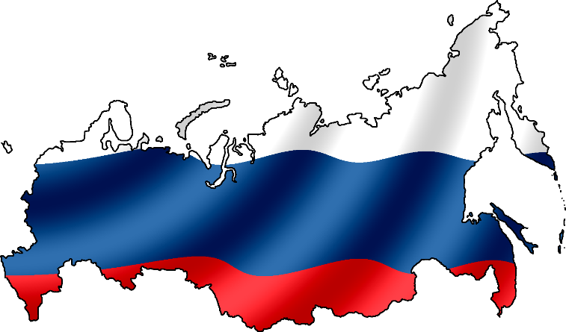ПУТЕВКА
МБОУ «СОШ №11»
на областной этап соревнований
Всероссийских спортивных игр школьников
«Президентские спортивные игры»
31.05- 05.06. 2014 г.

в г. Кемерово

